Министерство образования и молодежной политики Свердловской области

ГАПОУ СО «Екатеринбургский колледж транспортного строительства»

Отчёт по программе «**Практическое задание 13_3 вариант 8**»

Выполнил: Кардашин Михаил Андреевич

Группа: ПР-21

Преподаватель: Мирошниченко Г.В

2025

**Задание :** создать таблицу с данными телефона

**Входные и выходные данные**

название фирмы - string

модель телефона - string

цена - int

память - int

батарея - string

день изготовления - string

адресс доставки - string

* “Заполните все поля”
* “Телефон с такими данными уже есть”
* “Удалить информацию про телефон”

**Блок-схема**

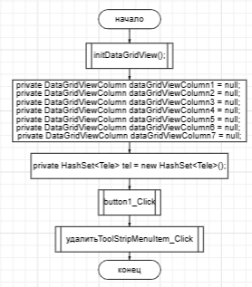

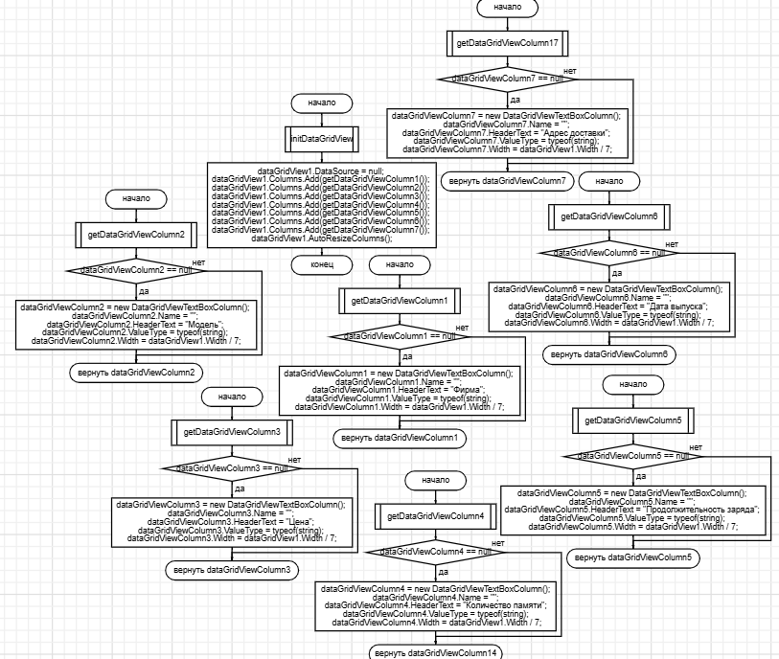

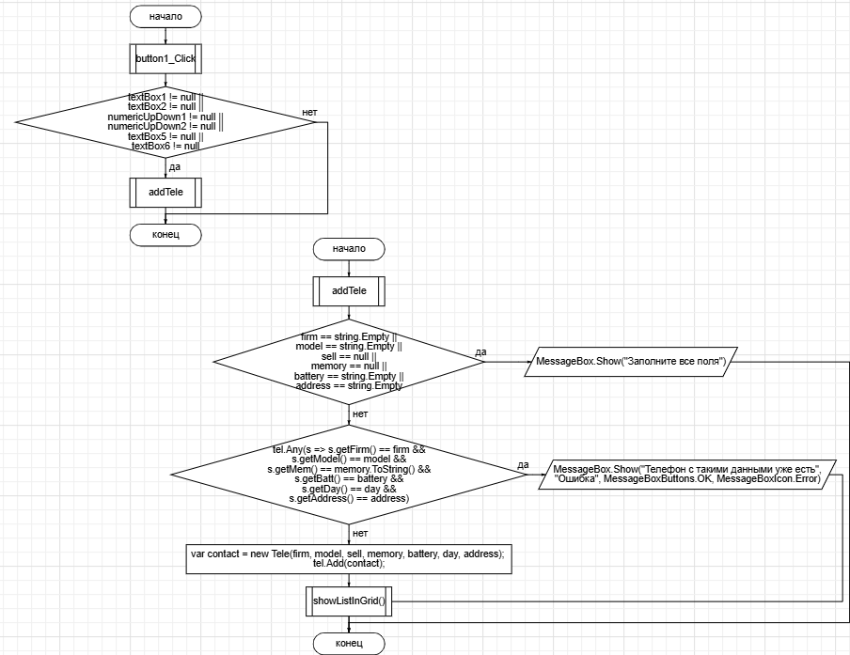

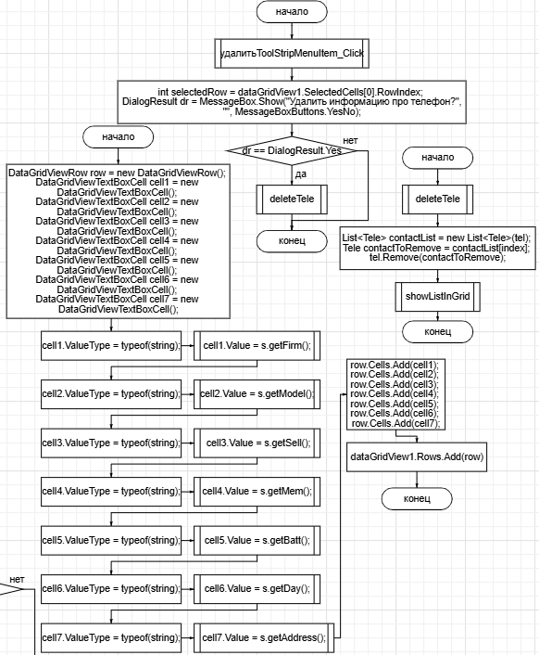

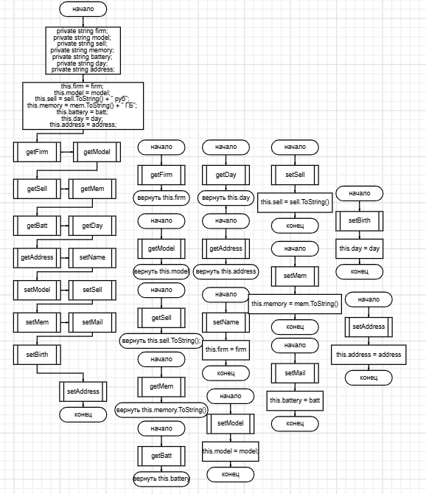

**Листинг программы**

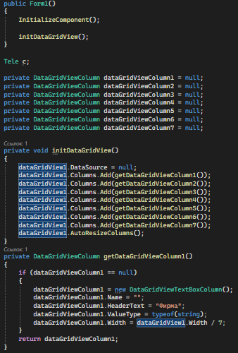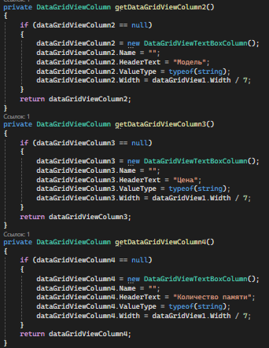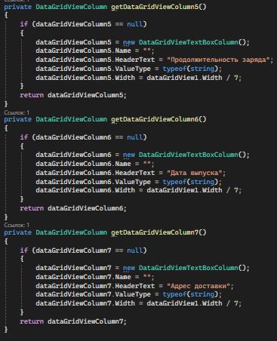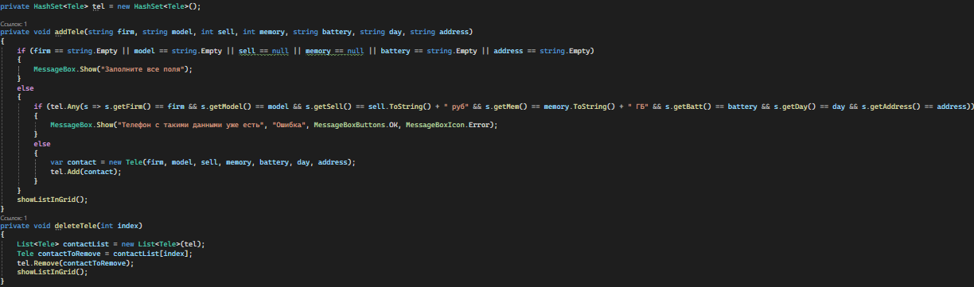

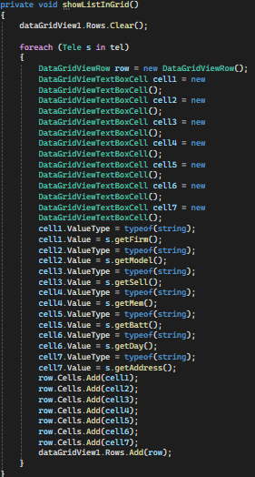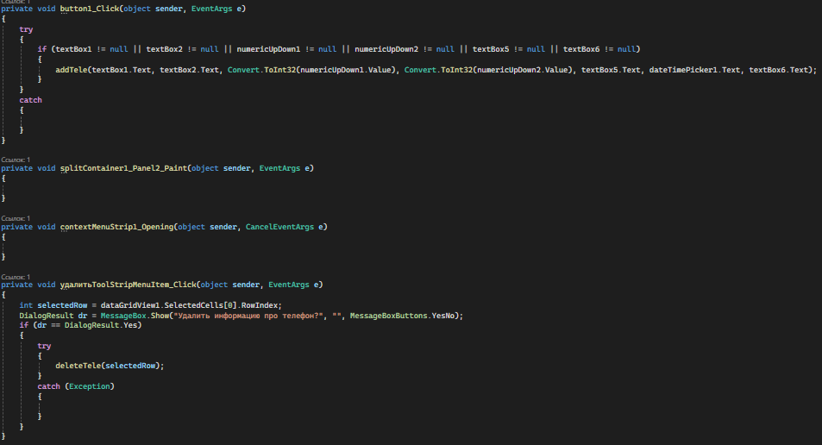

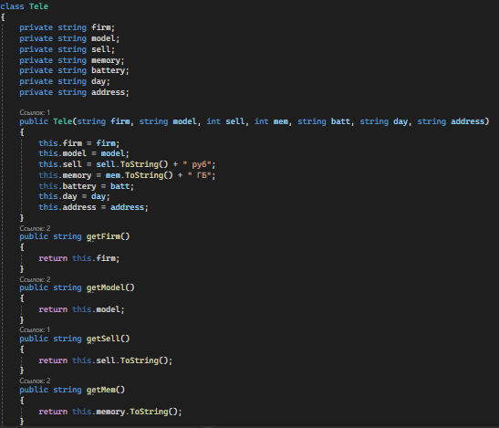

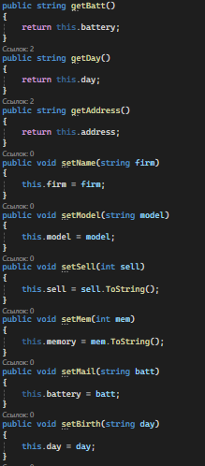



**Тестовые ситуации**

